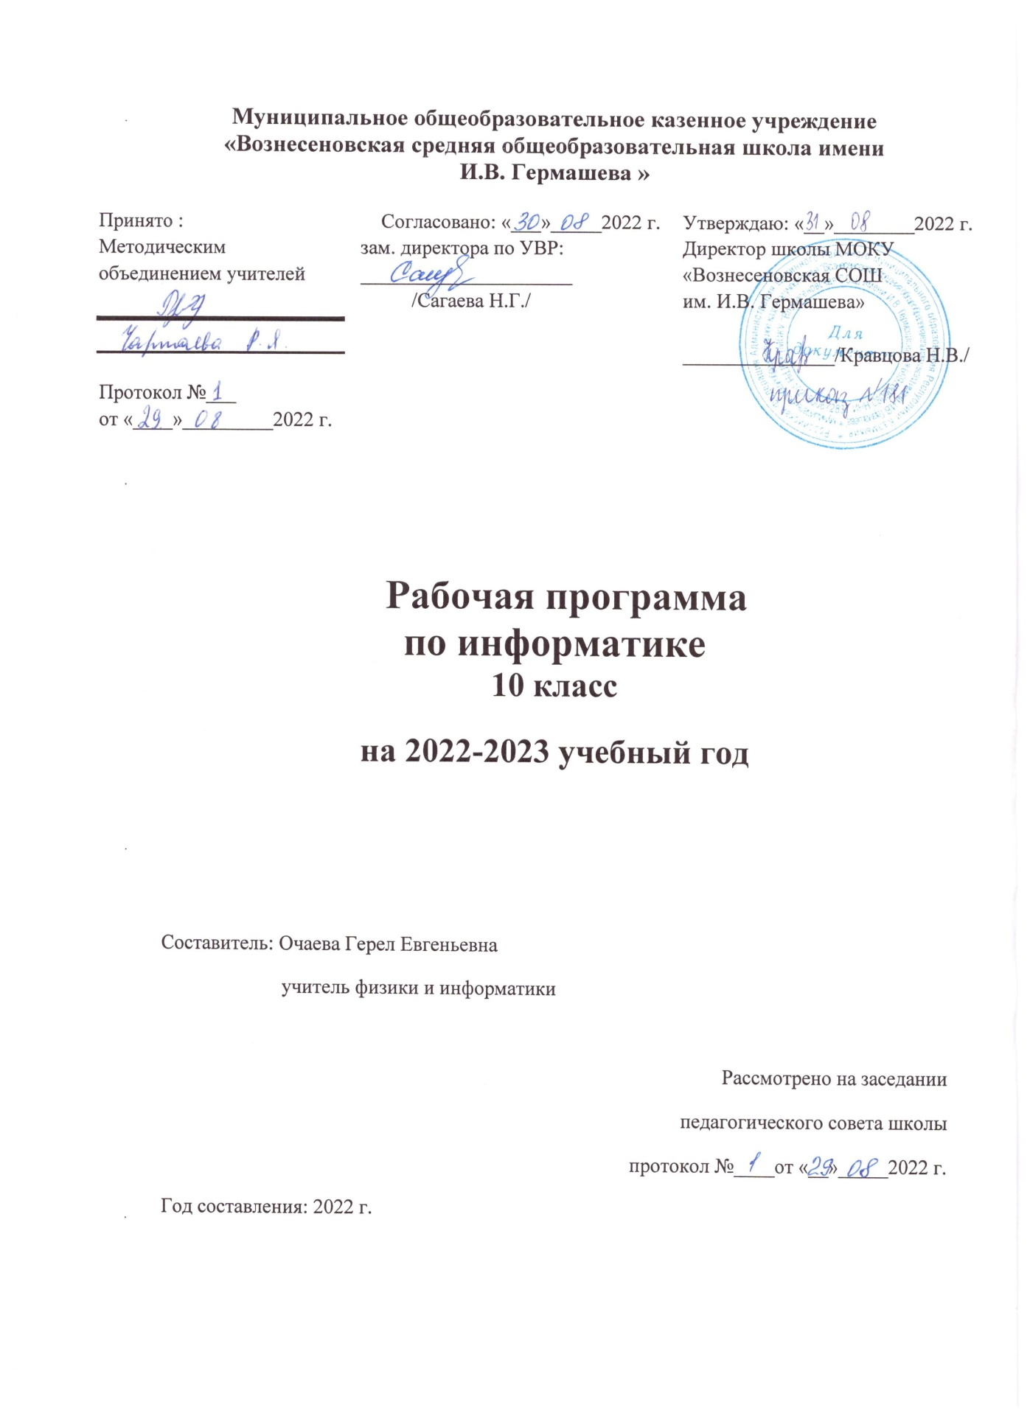

1. **Пояснительная записка**
   1. **Общая характеристика курса:**

Настоящая программа по учебному предмету «Информатика и ИКТ» для старшей школы 10 класса составлена на основе:

* 1. Федеральный государственный образовательный стандарт среднего общего образования.
* Примерная основная образовательная программа среднего общего образования по информатике
* Основная образовательной программа среднего общего образования МОКУ «Вознесеновская СОШ им.И.В.Гермашева»".
* Авторская учебная программа по информатике для 10–11 классов (базовый уровень) авторы Л. Л. Босова, А. Ю. Босова; издательство «БИНОМ. Лаборатория знаний»

В ней соблюдается преемственность с федеральным государственным образовательным стандартом основного общего образования; учитываются возрастные и психологические особенности школьников, обучающихся на ступени основного общего образования, учитываются межпредметные связи.

В программе предложен авторский подход в части структурирования учебного материала, определения последовательности его изучения, путей формирования системы знаний, умений и способов деятельности, развития, воспитания и социализации учащихся. Программа является ключевым компонентом учебно-методического комплекта по информатике для основной школы (авторы Л. Л. Босова, А. Ю. Босова; издательство «БИНОМ. Лаборатория знаний»).

**1.2 Цели и задачи**

Основная цель изучения учебного предмета «Информатика» на базовом уровне среднего общего образования — обеспечение дальнейшего развития информационных компетенций выпускника, его готовности к жизни в условиях развивающегося информационного общества и возрастающей конкуренции на рынке труда. В связи с этим изучение информатики в 10–11 классах должно обеспечить:

**Задачи:**

* сформированность представлений о роли информатики, информационных и коммуникационных технологий в современном обществе;
* сформированность основ логического и алгоритмического мышления;
* сформированность умений различать факты и оценки, сравнивать оценочные выводы, видеть их связь с критериями оценок и связь критериев с определённой системой ценностей, проверять на достоверность и обобщать информацию;
* сформированность представлений о влиянии информационных технологий на жизнь человека в обществе;
* понимание социального, экономического, политического, культурного, юридического, природного, эргономического, медицинского и физиологического контекстов информационных технологий;
* принятие правовых и этических аспектов информационных технологий;
* осознание ответственности людей, вовлечённых в создание и использование информационных систем, распространение информации.
* создание условий для развития навыков учебной, проектной, научно-исследовательской и творческой деятельности, мотивации обучающихся к саморазвитию.

**1.3. Место учебного предмета в учебном плане:** Часовая нагрузка: 35 часа в год.

**1.4 Результаты освоения:**

***Личностные результаты:***

* научится ориентации на реализацию позитивных жизненных перспектив, инициативности, креативности, готовности и способности к личностному самоопределению;
* научится принятию и реализации ценностей здорового и безопасного образа жизни, бережному, ответственному и компетентному отношению к собственному физическому и психологическому здоровью;
* научится нравственному сознанию и поведению на основе усвоения общечеловеческих ценностей, толерантного сознания и поведения в поликультурном мире, готовности и способности вести диалог с другими людьми, достигать в нем взаимопонимания, находить общие цели и сотрудничать для их достижения;
* научится развитию компетенций сотрудничества со сверстниками, детьми младшего возраста, взрослыми в образовательной, общественно полезной, учебно-исследовательской, проектной и других видах деятельности.
* научится готовности и способности к образованию, в том числе самообразованию, на протяжении всей жизни; сознательному отношению к непрерывному образованию как условию успешной профессиональной и общественной деятельности;
* научится уважению ко всем формам собственности, готовности к защите своей собственности,

***Метапредметные результаты****:*

* научится самостоятельно определять цели, задавать параметры и критерии, по которым можно определить, что цель достигнута;
* научится оценивать возможные последствия достижения поставленной цели в деятельности, собственной жизни и жизни окружающих людей, основываясь на соображениях этики и морали;
* ставить и формулировать собственные задачи в образовательной деятельности и жизненных ситуациях;
* оценивать ресурсы, в том числе время и другие нематериальные ресурсы, необходимые для достижения поставленной цели;
* выбирать путь достижения цели, планировать решение поставленных задач, оптимизируя материальные и нематериальные затраты;
* организовывать эффективный поиск ресурсов, необходимых для достижения поставленной цели;
* научится сопоставлять полученный результат деятельности с поставленной заранее целью.

***Предметные результаты:***

* научиться использовать знания о месте информатики в современной научной картине мира;
* научиться строить неравномерные коды, допускающие однозначное декодирование сообщений, используя условие Фано.
* научиться использовать знания о кодах, которые позволяют обнаруживать ошибки при передаче данных, а также о помехоустойчивых кодах.
* научиться аргументировать выбор программного обеспечения и технических средств ИКТ для решения профессиональных и учебных задач, используя знания о принципах построения персонального компьютера и классификации его программного обеспечения;
* научиться применять антивирусные программы для обеспечения стабильной работы технических средств ИКТ;
* использовать готовые прикладные компьютерные программы в соответствии с типом решаемых задач и по выбранной специализации;
* соблюдать санитарно-гигиенические требования при работе за персональным компьютером в соответствии с нормами действующих СанПиН.
* классифицировать программное обеспечение в соответствии с кругом выполняемых задач;
* понимать основные принципы устройства современного компьютера и мобильных электронных устройств;
* использовать правила безопасной и экономичной работы с компьютерами и мобильными устройствами;
* понимать принцип управления робототехническим устройством;
* научиться осознанно подходить к выбору ИКТ-средств для своих учебных и иных целей;
* диагностировать состояние персонального компьютера или мобильных устройств на предмет их заражения компьютерным вирусом;
* использовать сведения об истории и тенденциях развития компьютерных технологий; познакомиться с принципами работы распределенных вычислительных систем и параллельной обработкой данных;
* научиться узнать о том, какие задачи решаются с помощью суперкомпьютеров; узнать, какие существуют физические ограничения для характеристик компьютера.
* научиться переводить заданное натуральное число из двоичной записи в восьмеричную и шестнадцатеричную, и обратно; сравнивать числа, записанные в двоичной, восьмеричной и шестнадцатеричной системах счисления;
* научиться определять информационный объём графических и звуковых данных при заданных условиях дискретизации
* научиться складывать и вычитать числа, записанные в двоичной, восьмеричной и шестнадцатеричной системах счисления;
* научиться использовать знания о дискретизации данных в научных исследованиях и технике.
* научиться строить логической выражение по заданной таблице истинности;
* решать несложные логические уравнения.
* – выполнять эквивалентные преобразования логических выражений, используя законы алгебры логики, в том числе и при составлении поисковых запросов.
* научиться создавать структурированные текстовые документы и демонстрационные материалы с использованием возможностей современных программных средств.
* научиться использовать электронные таблицы для выполнения учебных заданий из различных предметных областей;
* представлять результаты математического моделирования в наглядном виде, готовить полученные данные для публикации.
* научиться планировать и выполнять небольшие исследовательские проекты с помощью компьютеров; использовать средства ИКТ для статистической обработки результатов экспериментов;
* научиться разрабатывать и использовать компьютерно-математические модели; оценивать числовые параметры моделируемых объектов и процессов; интерпретировать результаты, получаемые в ходе моделирования реальных процессов; анализировать готовые модели на предмет соответствия реальному объекту или процессу.
* научиться определять результат выполнения алгоритма при заданных исходных данных;
* научиться узнавать изученные алгоритмы обработки чисел и числовых последовательностей; создавать на их основе несложные программы анализа данных;
* читать и понимать несложные программы, написанные на выбранном для изучения универсальном алгоритмическом языке высокого уровня;
* выполнять пошагово (с использованием компьютера или вручную) несложные алгоритмы управления исполнителями и анализа числовых и текстовых данных;
* создавать на алгоритмическом языке программы для решения типовых задач базового уровня из различных предметных областей с использованием основных алгоритмических конструкций;
* понимать и использовать основные понятия, связанные со сложностью вычислений (время работы, размер используемой памяти).
* научиться использовать знания о постановках задач поиска и сортировки, их роли при решении задач анализа данных;
* получать представление о существовании различных алгоритмов для решения одной задачи, сравнивать эти алгоритмы с точки зрения времени их работы и используемой памяти;
* применять навыки и опыт разработки программ в выбранной среде программирования, включая тестирование и отладку программ;
* использовать основные управляющие конструкции последовательного программирования и библиотеки прикладных программ;
* научиться выполнять созданные программы.
* находить оптимальный путь во взвешенном графе;
* использовать компьютерно-математические модели для анализа соответствующих объектов и процессов, в том числе оценивать числовые параметры моделируемых объектов и процессов, а также интерпретировать результаты, получаемые в ходе моделирования
* реальных процессов;
* использовать табличные (реляционные) базы данных, в частности, составлять запросы в базах данных (в том числе, вычисляемые запросы), выполнять сортировку и поиск записей в БД;
* описывать базы данных и средства доступа к ним; наполнять разработанную базу данных.
* использовать знания о графах, деревьях и списках при описании реальных объектов и процессов;
* применять базы данных и справочные системы при решении задач, возникающих в ходе учебной деятельности и вне её;
* научиться создавать учебные многотабличные базы данных.
* научиться использовать компьютерные энциклопедии, словари, информационные системы в Интернете; вести поиск в информационных системах;
* использовать сетевые хранилища данных и облачные сервисы;
* научиться использовать в повседневной практической деятельности (в том числе — размещать данные) информационные ресурсы интернет-сервисов и виртуальных пространств коллективного взаимодействия, соблюдая авторские права и руководствуясь правилами сетевого этикета.
* научиться использовать компьютерные сети и определять их роли в современном мире; узнать базовые принципы организации и функционирования компьютерных сетей, нормы информационной этики и права;
* научиться анализировать доменные имена компьютеров и адреса документов в Интернете;
* научиться понимать общие принципы разработки и функционирования интернет - приложений;
* научиться создавать веб-страницы, содержащие списки, рисунки, гиперссылки, таблицы, формы; организовывать личное информационное пространство;
* научиться критически оценивать информацию, полученную из сети Интернет.
* научиться использовать принципы обеспечения информационной безопасности, способы и средства обеспечения надежного функционирования средств ИКТ.

## Требования к подготовке учащихся по информатике в полном объеме совпадают с требованиями ФГОС и примерной программой Л.Л.Босовой.

**1.5 Срок реализации программы:** Программа реализуется и храниться в течении 1 года.

**2. Содержание учебного предмета**

|  |  |
| --- | --- |
| Темы | Количество часов |
| Информация и информационные процессы | *6* |
| Компьютер и его программное обеспечение | 5 |
| Представление информации в компьютере | 9 |
| Элементы теории множеств и алгебры логики | ***8*** |
| Современные технологии создания и обработки информационных объектов | ***5*** |
| Повторение | ***2*** |
| Всего | ***35*** |

**3.Формы организации учебного процесса**

Используемые технологии, методы и формы работы:

При организации занятий школьников по информатике и информационным технологиям необходимо использовать различные методы и средства обучения с тем, чтобы с одной стороны, свести работу за ПК к регламентированной норме; с другой стороны, достичь наибольшего педагогического эффекта.

На уроках параллельно применяются общие и специфические методы, связанные с применением средств ИКТ:

* словесные методы обучения (рассказ, объяснение, беседа, работа с учебником, рабочей тетрадью );
* наглядные методы (наблюдение, иллюстрация, демонстрация наглядных пособий, презентаций);
* практические методы (устные и письменные упражнения, практические работы за ПК);
* проблемное обучение;
* метод проектов;
* ролевой метод.

Основные типы уроков:

* урок изучения нового материала;
* урок контроля знаний;
* обобщающий урок;
* комбинированный урок

Информатика 10 класс 4. Тематическое поурочное планирование учебного материала в 10 классе

|  |  |  |  |  |  |
| --- | --- | --- | --- | --- | --- |
| Раздел. Тема | | Часы | План | | Факт |
| Информация и информационные процессы | | | | |  |
| 1 | Информация. Информационная грамотность и информационная культура | 1 | 03.09.21 | |  |
| 2 | Подходы к измерению информации | 1 | 10.09.21 | |  |
| 3 | Информационные связи в системах различной природы | 1 | 17.09.21 | |  |
| 4 | Обработка информации | 1 | 24.09.21 | |  |
| 5 | Передача и хранение информации | 1 | 01.10.21 | |  |
| 6 | Обобщение и систематизация изученного материала по теме «Информация и информационные процессы» (урок-семинар или проверочная работа) | 1 | 08.10.21 | |  |
| Компьютер и его программное обеспечение | | | | |  |
| 7 | История развития вычислительной техники | 1 | 15.10.21 | |  |
| 8 | Основополагающие принципы устройства ЭВМ | 1 | 22.10.21 | |  |
| 9 | Программное обеспечение компьютера | 1 | 29.10.21 | |  |
| 10 | Файловая система компьютера | 1 | 12.11.21 | |  |
| 11 | Обобщение и систематизация изученного материала по теме «Компьютер и его программное обеспечение» (урок-семинар или проверочная работа) | 1 | 19.11.21 | |  |
| Представление информации в компьютере | | | | |  |
| 12 | Представление чисел в позиционных системах счисления | 1 | 26.11.21 | |  |
| 13 | Перевод чисел из одной позиционной системы счисления в другую | 1 | 03.12.21 | |  |
| 14 | «Быстрый» перевод чисел в компьютерных системах счисления | 1 | 10.12.21 | |  |
| 15 | Арифметические операции в позиционных системах счисления | 1 | 17.12.21 | |  |
| 16 | Представление чисел в компьютере | 1 | 24.12.21 | |  |
| 17 | Кодирование текстовой информации | 1 | 14.01.22 | |  |
| 18 | Кодирование графической информации | 1 | 21.01.22 | |  |
| 19 | Кодирование звуковой информации | 1 | 28.01.22 | |  |
| 20 | Обобщение и систематизация изученного материала по теме «Представление информации в компьютере» (урок-семинар или проверочная работа) | 1 | 04.02.22 | |  |
| Элементы теории множеств и алгебры логики | | | | |  |
| 21 | Некоторые сведения из теории множеств | 1 | 11.02.22 | |  |
| 22 | Алгебра логики | 1 | 18.02.22 | |  |
| 23 | Таблицы истинности | 1 | 25.02.22 | |  |
| 24 | Основные законы алгебры логики | 1 | 04.03.22 | |  |
| 25 | Преобразование логических выражений | 1 | 11.03.22 | |  |
| 26 | Элементы схемотехники. Логические схемы | 1 | 18.03.22 | |  |
| 27 | Логические задачи и способы их решения | 1 | 01.04.22 | |  |
| 28 | Обобщение и систематизация изученного материала по теме «Элементы теории множеств и алгебры логики» (урок-семинар или проверочная работа) | 1 | 08.04.22 | |  |
| Современные технологии создания и обработки информационных объектов | | | | |  |
| 29 | Текстовые документы | 1 | 15.04.22 | |  |
| 30 | Объекты компьютерной графики | 1 | 22.04.22 | |  |
| 31 | Компьютерные презентации | 1 | 29.04.22 | |  |
| 32 | Выполнение мини-проекта по теме «Создание и обработка информационных объектов» | 1 | 06.05.22 | |  |
| 33 | Обобщение и систематизация изученного материала по теме «Современные технологии создания и обработки информационных объектов» (урок-семинар или проверочная работа) | 1 | 13.05.22 | |  |
| Итоговое повторение | | | | | |
| 34 | Основные идеи и понятия курса | 1 | 20.05.22 |  | |
| 35 | Итоговое тестирование |  | 27.05.22 |  | |
| Итого: | | 35 | | | |

**5.Учебно-методическое обеспечение образовательного процесса**

* Босова Л.Л., Босова А.Ю. Информатика. 10–11 классы: методическое пособие. – М.: БИНОМ. Лаборатория знаний, 2018.
* Босова Л.Л., Босова А.Ю. Информатика: Учебник для 10 класса. – М.: БИНОМ. Лаборатория знаний, 2019.
* Босова Л.Л., Босова А.Б. Информатика: контрольные и самостоятельные для 10 класса. – М.: БИНОМ. Лаборатория знаний, 2018
* Материалы авторской мастерской Босовой Л.Л. (metodist.lbz.ru/)
* Сайт <http://lbz.ru/metodist/authors/informatika/3/>